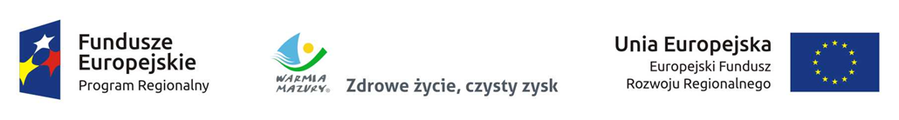

**ZAKUP WSPÓŁFINANSOWANY PRZEZ UNIĘ EUROPEJSKĄ ZE ŚRODKÓW EUROPEJSKIEGO FUNDUSZU ROZWOJU REGIONALNEGO W RAMACH REGIONALNEGO PROGRAMU OPERACYJNEGO WOJEWÓDZTWA WARMIŃSKO-MAZURSKIEGO NA LATA 2014 - 2020**